УНИВЕРСИТЕТСКИЙ КОЛЛЕДЖ ИНФОРМАЦИОННЫХ ТЕХНОЛОГИЙ  
ФЕДЕРАЛЬНОГО ГОСУДАРСТВЕННОГО БЮДЖЕТНОГО ОБРАЗОВАТЕЛЬНОГО УЧРЕЖДЕНИЯ ВЫСШЕГО ОБРАЗОВАНИЯ "МОСКОВСКИЙ ГОСУДАРСТВЕННЫЙ УНИВЕРСИТЕТ ТЕХНОЛОГИЙ И УПРАВЛЕНИЯ ИМЕНИ К. Г. РАЗУМОВСКОГО (ПЕРВЫЙ КАЗАЧИЙ УНИВЕРСИТЕТ)"

Отчет по практической работе №6  
по дисциплине «Разработка кода информационных систем»

Выполнила: Сигачева Д.С  
 Группа: ИСП-310  
 Проверил: Петров В.В.

Москва 2024

### Цель работы

Получить навыки работы с переменными, различными типами данных, операциями над ними.

### Задания для выполнения

1. Попросите пользователя ввести любое число и сохраните его в переменную.
2. Создайте калькулятор, который будет выполнять все арифметические операции над любыми введенными пользователем двумя числами.
3. Необходимо попросить пользователя задумать число. Затем он должен умножить это число на 2 и прибавить к полученному результату 7. То, что вышло в итоге, нужно ввести в [диалоговом окне prompt()](https://html-plus.in.ua/dialogovye-okna-prompt-i-confirm/). Вы должны выдать пользователю, какое число он задумал.
4. С помощью [метода prompt()](https://html-plus.in.ua/dialogovye-okna-prompt-i-confirm/) получите сначала имя пользователя, затем год его рождения и сохраните в 2 переменные. Вычислите возраст пользователя, и выведите его в абзаце с помощью document.write() в таком формате "Антон: 24".
5. Сохраните калькулятор и отправьте на GitHub в репозиторий Student, используя формат в названии Фамилия(латинскими буквами)_1.

**Выполнение работы:**

**1.**



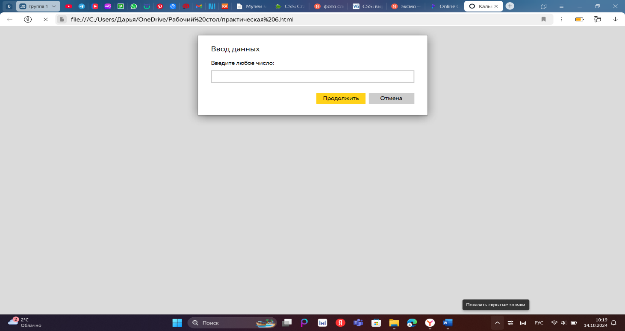

2.

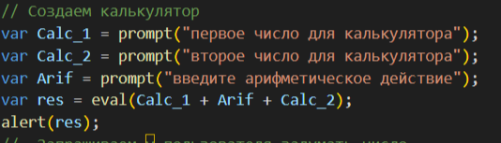

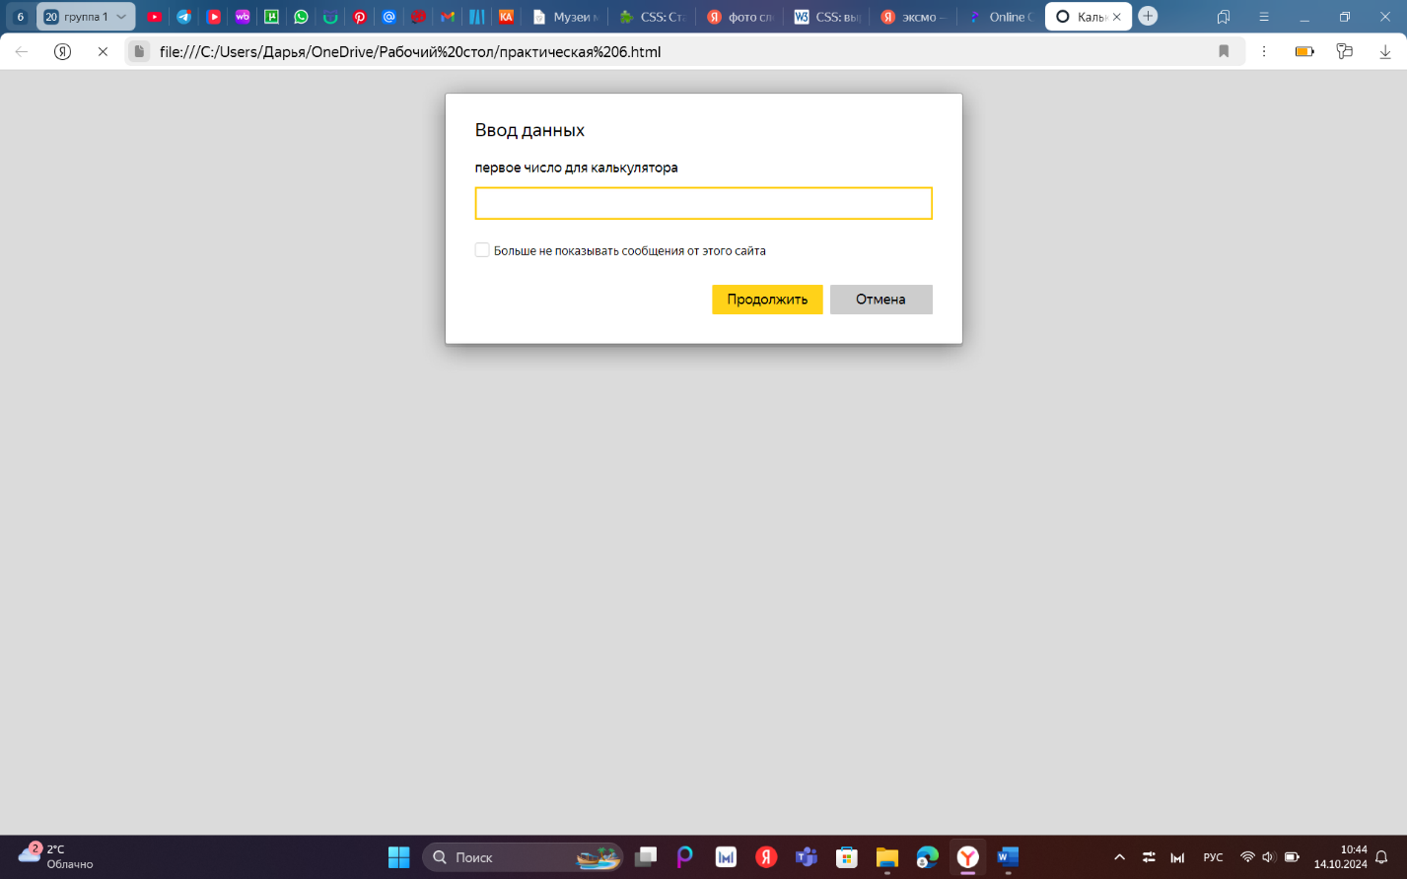

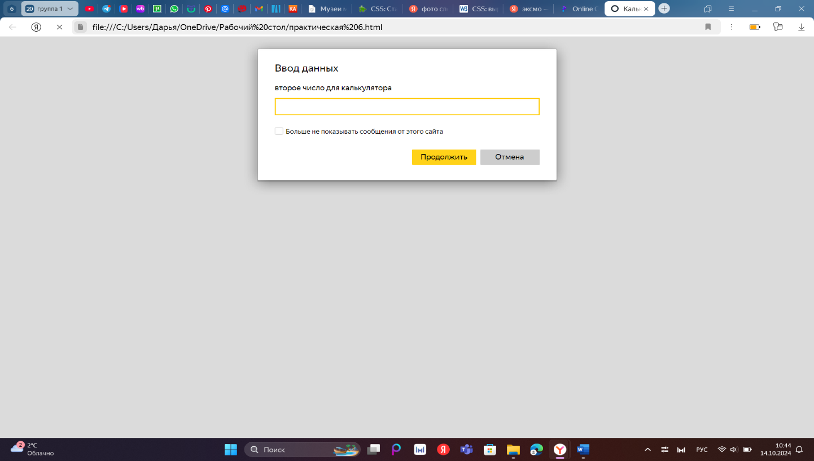

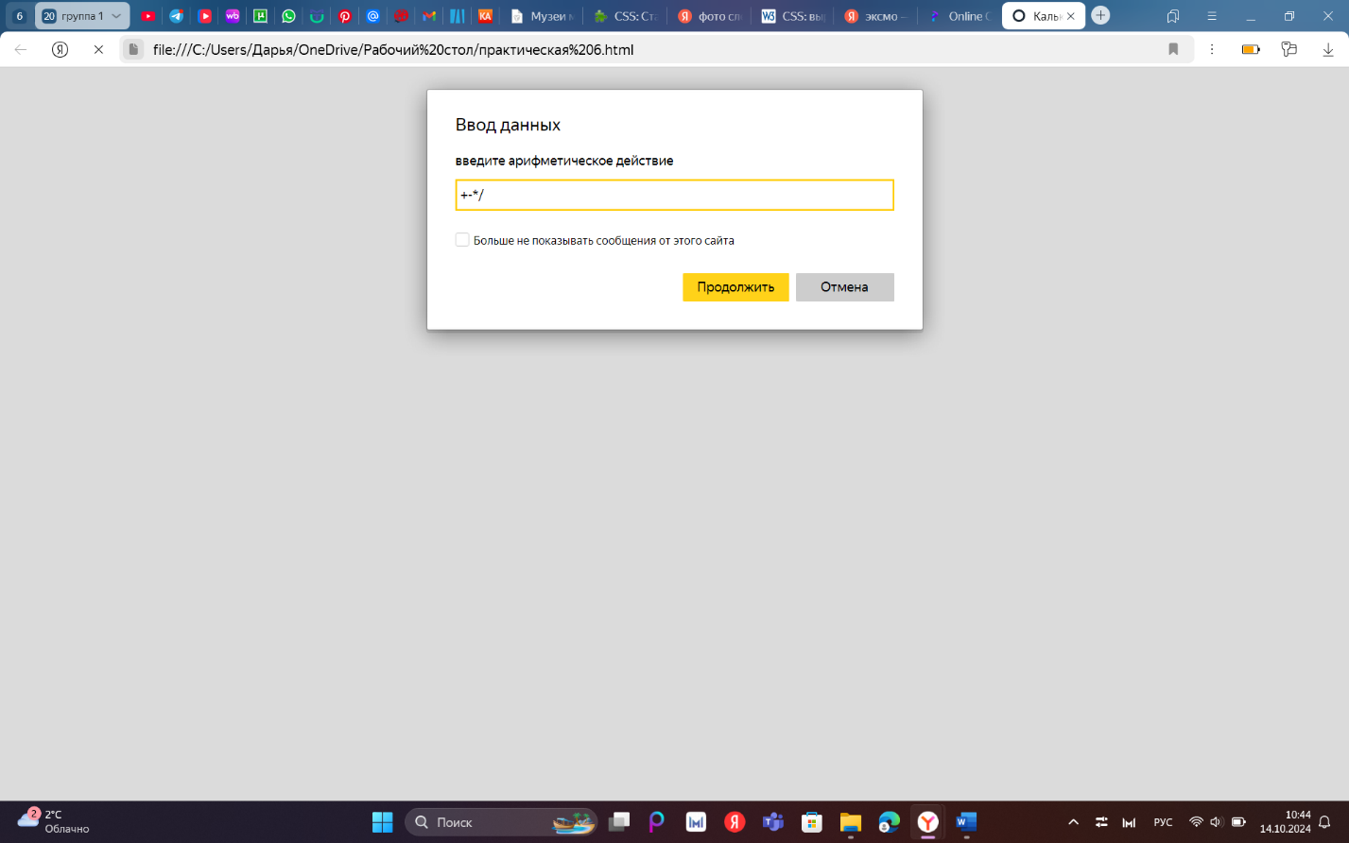

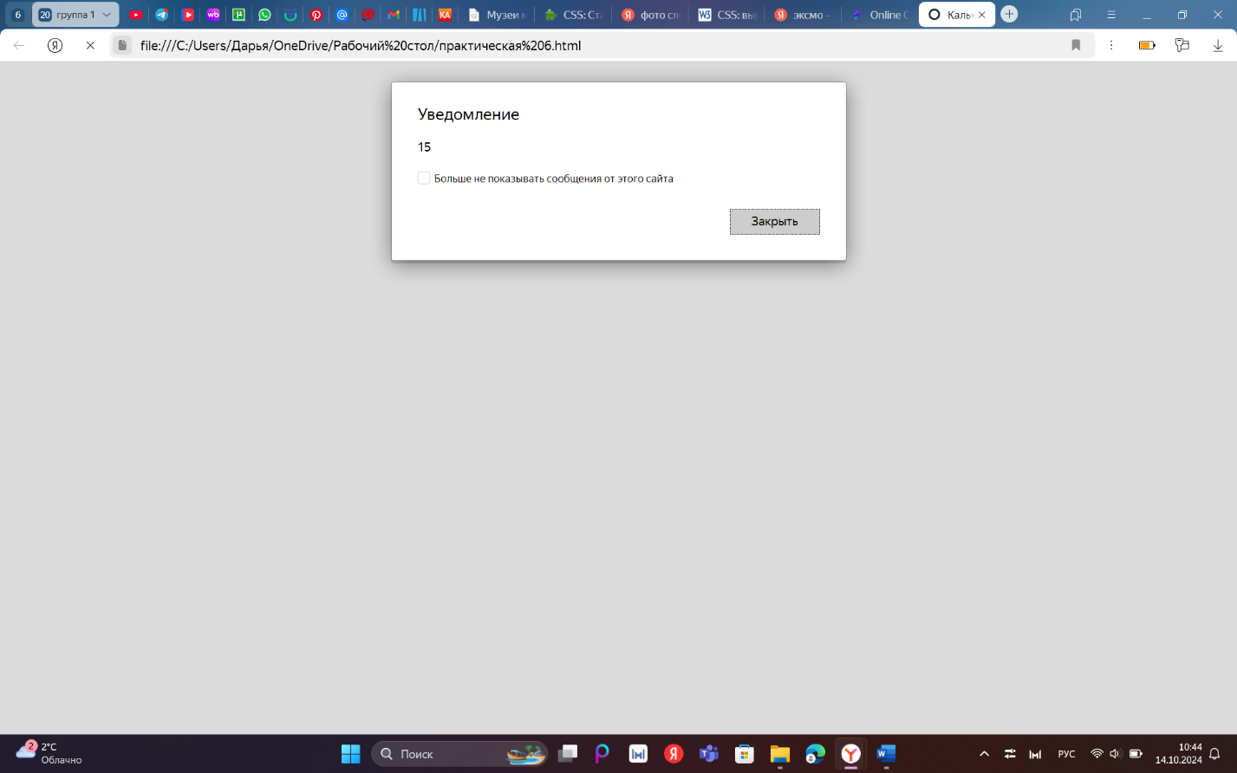

3.



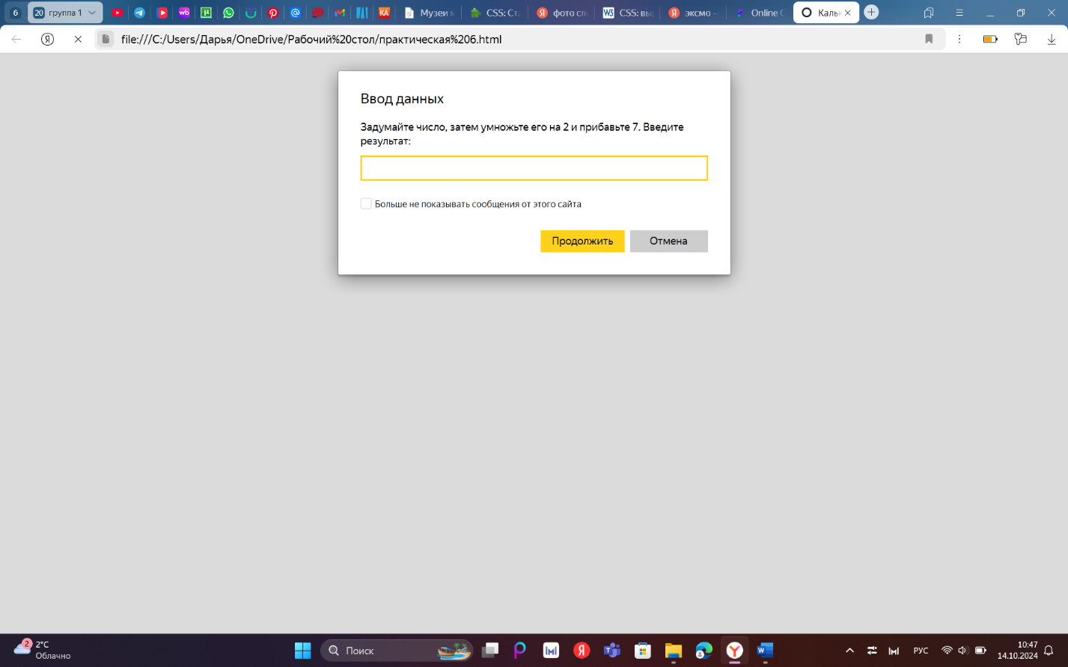

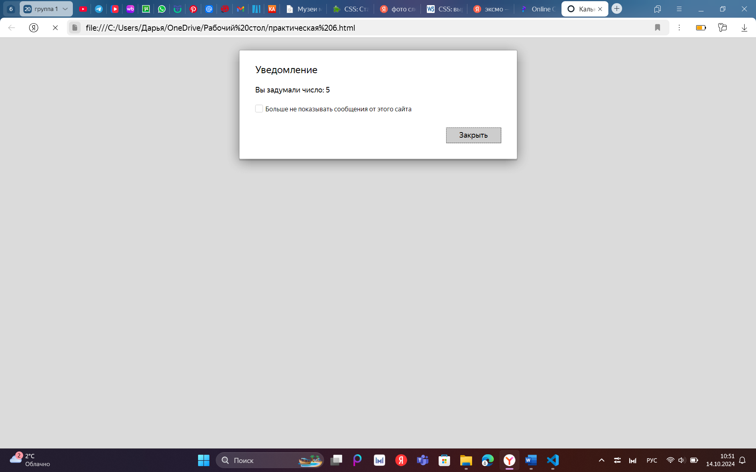

4.

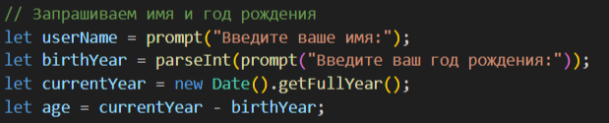



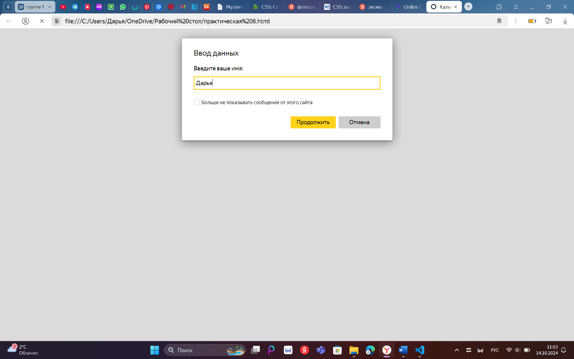

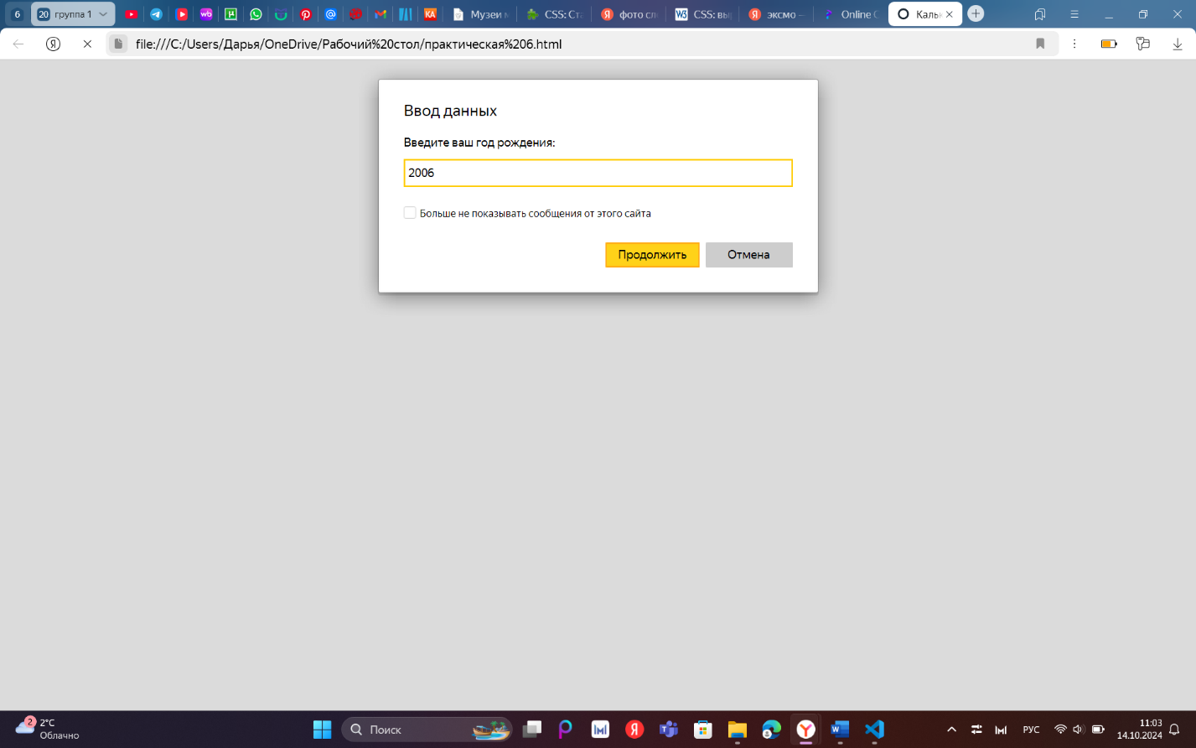

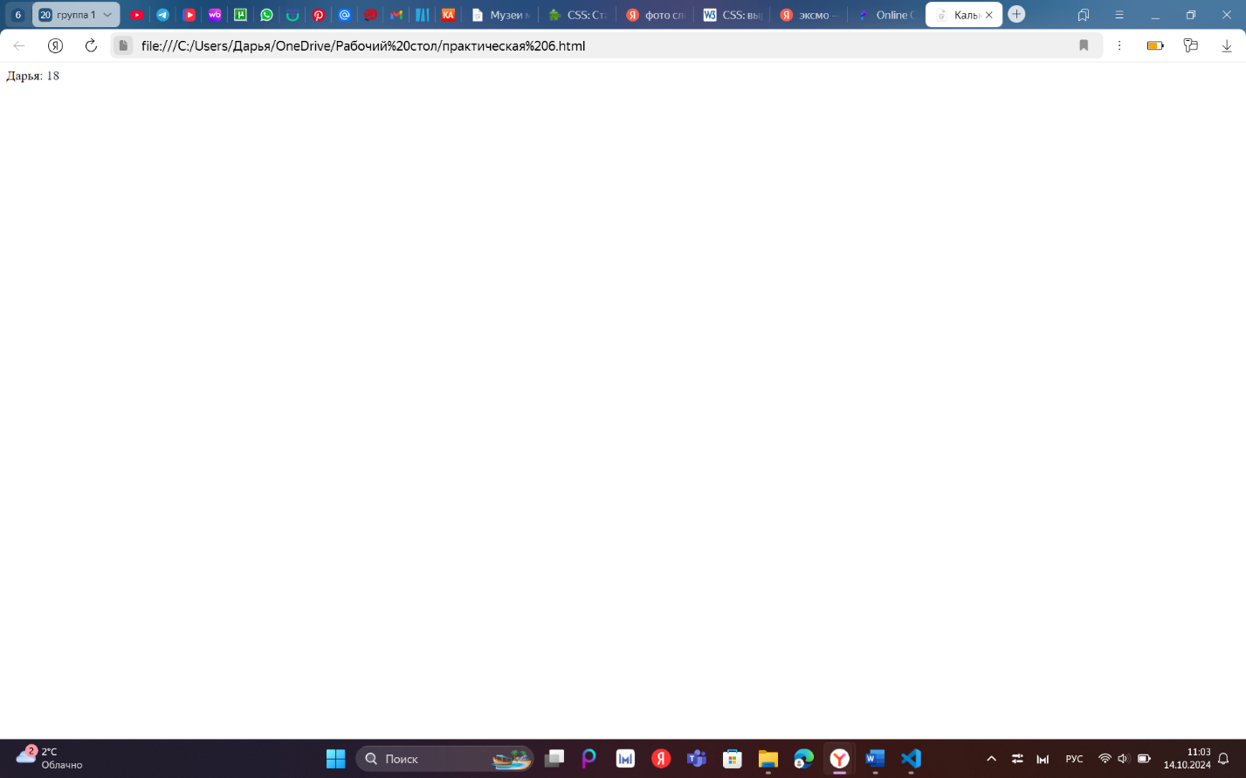

**Контрольные вопросы**:

### В чем разница между var и let?

**var**имеет функцию или глобальную область видимости, в зависимости от того, где он объявлен. То есть переменная, объявленная с помощью var, будет доступна в самой функции или в глобальной области видимости, если она объявлена вне функции.

**let**, в свою очередь, имеет блочную область видимости, то есть переменная, объявленная с помощью let, будет доступна только в блоке кода, где она была объявлена (например, внутри {}).

1. Какие типы данных в Java Script вы знаете?

**Примитивные типы:**  
     - number (числа, например, 42 или 3.14)  
     - string (строки, например, "Hello, world!")  
     - boolean (логические значения, true или false)  
     - undefined (переменная, которая была объявлена, но не инициализирована)  
     - null (представляет намеренное отсутствие значения)  
     - symbol (уникальные и неизменяемые примитивы, введенные в ES6)  
     - bigint (для представления целых чисел произвольной длины, также введенный в ES2020)  
  
   **Ссылочные типы:**  
     - object (включает массивы, функции и объекты в целом)

1. В каком типе сохраняется переменная, полученная с помощью команды prompt?

Переменная, полученная с помощью команды **prompt**, сохраняется в виде строки (string). Даже если пользователь вводит число, результат будет строкой. При необходимости это значение необходимо преобразовать в другой тип данных (например, с помощью Number или parseInt), если требуется выполнение числовых операций.

### Цель работы

Получить навыки первоначальной настройки среды разработки, получить базовое представление об операторах вывода.

### Задания для выполнения

1. Установите на компьютер редактор кода Sublime Text 3.
2. Установите Google Chrome.
3. Создайте новый пустой текстовый файл 1.txt в выбранной директории. Поменяйте разрешение на 1.html и откройте его в Sublime Text 3 и Google Chrome.
4. Выведите на экран в браузере Google Chrome сообщение «Hello, World».
5. Установить SmartGit
6. Сделать клон репозитория <https://github.com/v1svaldis/isp_web.git> (tera)
7. Отправить файл на Git со своей фамилией в комментарии (Commit - Push)

**Выполнение работы:**



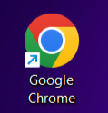

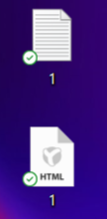



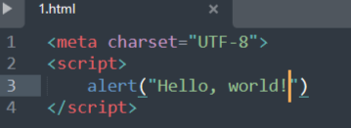

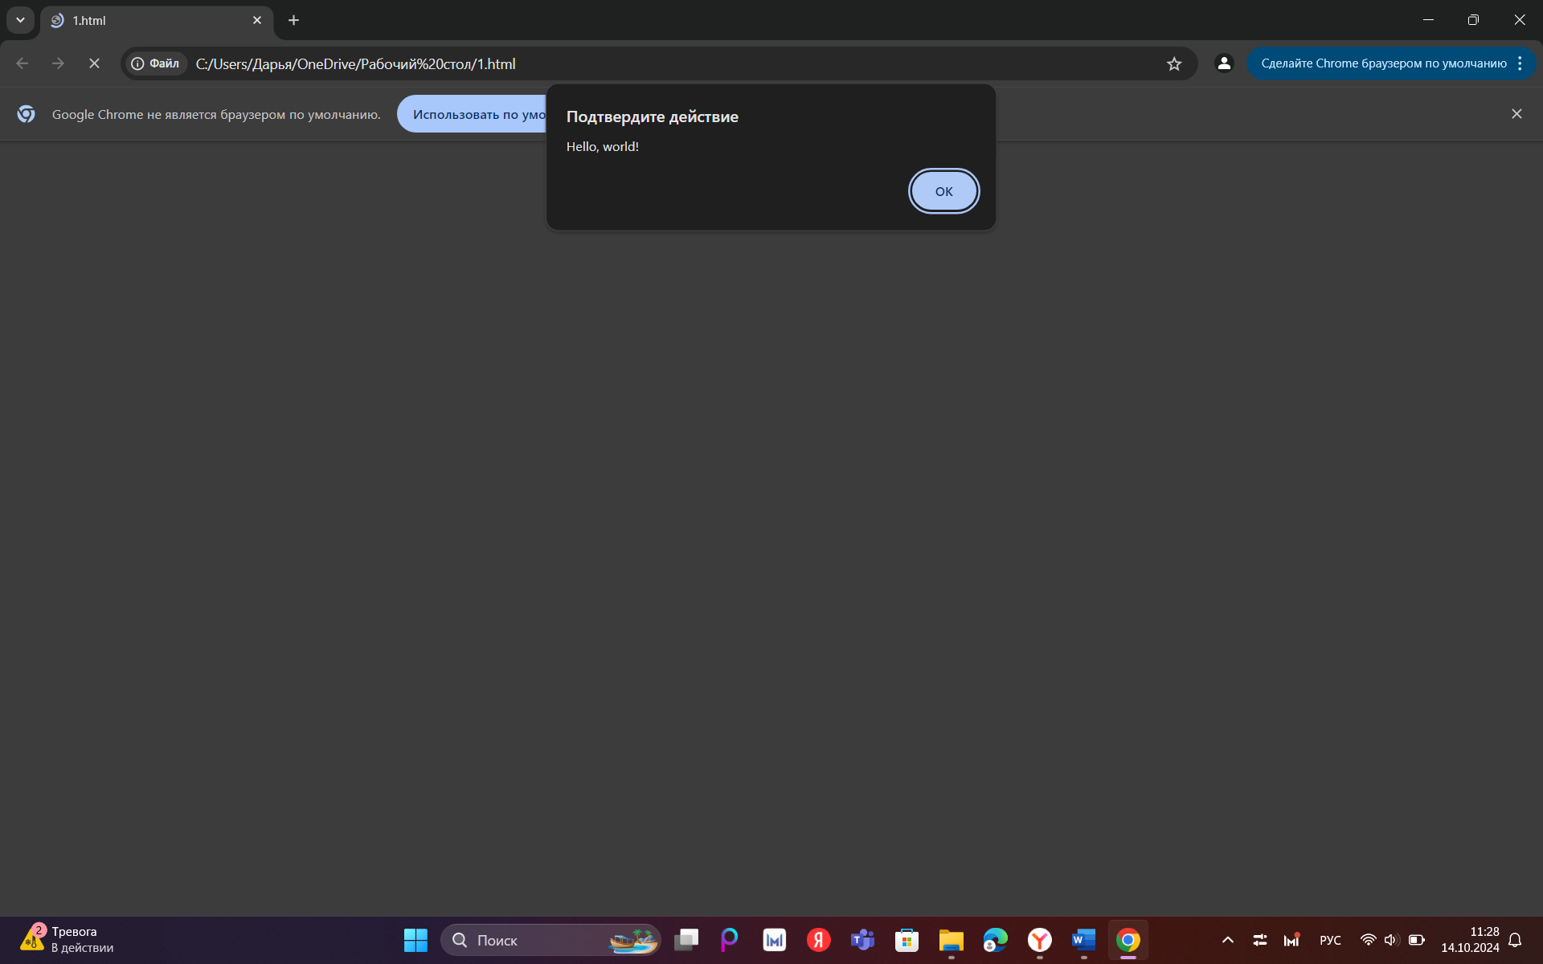

**Контрольные влпросы:**

1. С какими операционными системами работает Google Chrome?

Windows, macOS, Linux, Android и iOS.

1. Для какой цели служит JavaScript?

**JavaScript** — это язык программирования, который используется для создания интерактивности на веб-страницах. Он позволяет разработчикам добавлять динамическое поведение, управлять элементами DOM, обрабатывать события, валидировать формы и выполнять асинхронные запросы через AJAX, что делает веб-приложения более отзывчивыми и интерактивными.

1. В каких операционных системах работает JavaScript?

Windows, macOS, Linux, Android, iOS

1. Что означает строчка: <meta charset='utf-8'>?

Эта строка указывает кодировку символов, используемую в HTML-документе. Указывая **<meta charset='utf-8'>,** разрабатываемый веб-сайт сообщает браузеру, что текст в документе должен интерпретироваться с использованием кодировки UTF-8. UTF-8 — это популярная кодировка, которая поддерживает большинство символов и символов различных языков, что делает её предпочтительной для международного веб-контента.